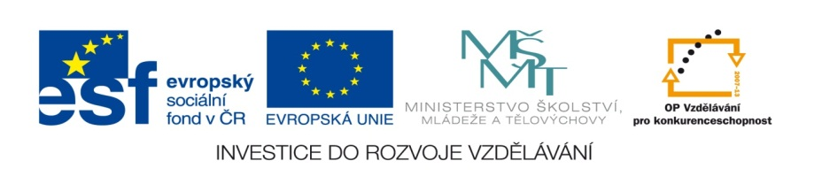

ZÁKLADNÍ ŠKOLA SLOVAN, KROMĚŘÍŽ, PŘÍSPĚVKOVÁ ORGANIZACE
ZEYEROVA 3354, 767 01 KROMĚŘÍŽ

projekt v rámci vzdělávacího programu
VZDĚLÁNÍ PRO KONKURENCESCHOPNOST

ŠABLONA ČÍSLO: III/2
NÁZEV: INOVACE A ZKVALITNĚNÍ VÝUKY PROSTŘEDNICTVÍM ICT

PŘEDMĚT: Informatika
ROČNÍK: 5.
TÉMA: PC sítě.
AUTOR: Mgr. Vladimíra Němcová
DATUM VYTVOŘENÍ: 22.8.2012

VY_32_INOVACE_57_VN

Anotace: Určeno pro žáky pátých tříd – jedna hodina za týden.
Cíl digitálního učebního materiálu: Seznámení s fungováním PC sítí.
Očekávaný výstup: Žák má představu o fungování sítí.
Druh učebního materiálu: Studijní materiál, k založení do žákovského portfolia, k promítání na interaktivní tabuli s výkladem učitele. Uloženo na třídním serveru - k případnému opakování.
Hodnocení: Žáci si nechají vysvětlit fungování světové sítě. Jednodušší je pro ně představa sítě v PC učebně a využívání třídního servru.

Počítačové sítě.

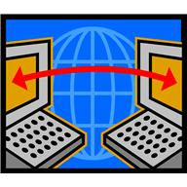
Počítačovou síť tvoří dva a více počítačů, které jsou spolu propojeny.

Počítače mohou být propojeny kabelem nebo bezdrátově – WiFi.

Z jednoho počítače do druhého můžeme ukládat soubory, texty, obrázky. V druhém si pak můžeme tyto soubory prohlížet i upravovat.

Jednoduchým příkladem počítačové sítě je školní učebna. Jeden počítač v síti je vždy nejdůležitější, říká se mu SERVER a řídí všechny ostatní počítače. Do sítě se může zařadit i tiskárna. Ta potom slouží pro tisk ze všech počítačů. Sítě nám zjednodušují práci ve velkých firmách, školách, úřadech i nemocnicích.

Internet.


Internet je největší počítačová síť světa. Spojuje miliony počítačů na celém světě. Na internetu je uloženo obrovské množství informací, obrázků a videí, programů a různých souborů.

Internet začal vznikat od roku 1960. Od roku 1990 pracuje tak, jak ho známe dnes. K internetu je připojeno asi 700 000 000 počítačů na světě.

Internetová síť nemá jeden hlavní počítač. Internetových serverů jsou na světě miliony. Všechny jsou stejně důležité. Proto,když se jeden pokazí, nehrozí kolaps (zničení) počítačové sítě, ale jen jedné malé části.

V internetové síti jsou nejdůležitější a nejpoužívanější webové stránky:

Např.: www.seznam.cz



www neboli world wide web

www neboli světová počítačová síť

Zdroje: vlastní tvorba, kliparty microsoft office, Office.com

